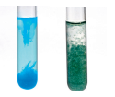
Tests d'identification de quelques ions
Pr. EL HABIB
Objectifs
- Connaître les tests d'identification des ions (Fe2+; Fe3+; Zn2+; Al3+; Cu2+; Cl-);
- Écrire l'équation de précipitation de ces ions.
MY Ismail
Matière
Collège :
- Comment identifier les ions métalliques Fe2+; Fe3+; Zn2+; Al3+ et Cu2+ ?
- Comment identifier l'ion chlorure Cl- ?

Matériel nécessaire : - Tubes à essai sur support - Compte-goutte - Solution d'acide chlorhydrique, solution d'hydroxyde de sodium, solution de nitrate d'argent, solution de chlorure de fer II, solution de chlorure de fer III, solution de chlorure de cuivre II, solution de chlorure de zinc, solution de chlorure d'aluminium, solution de chlorure de sodium - Phots ou/et documents - Ressources numériques

www.coursfacile.com
- Les solutions aqueuses contiennent de ions positifs et négatifs comme :
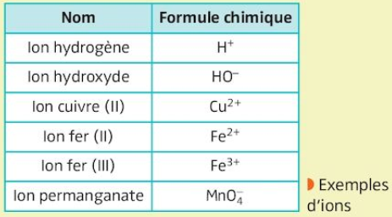
Nom de la solution | formule chimique
Solution de chlorure d'hydrogène  (acide chloridrique) | (H⁺ + Cl ̶)
Solution d’hydroxyde de sodium (soude) | (Na⁺ + HO ̶)
Nitrate d’argent | (${Ag}^{+}$ + ${{NO}_{3}^{-}}_{}$)

- Test d'identification des ions chlorure
- 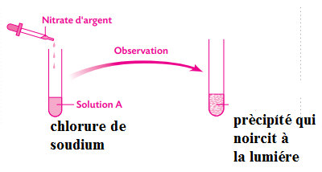Expérience :
On verse quelques gouttes de nitrate
d’argent de formule chimique
(${Ag}^{+}$ + ${{NO}_{3}^{-}}_{}$)
dans des tubes à essai
Contenant chlorure de sodium
(Na⁺ + Cl ̶):

- Observation et conclusion :
- On observe la formation d’un précipité de couleur blanche qui noircie à la lumière (le chlorure d’argent de formule chimique AgCl) qui confirme la présence des ions de chlorure Cl-.
- Equation de formation de précipité :
    - ${Ag}^{+}$ + ${Cl}^{-}$ → AgCl

Remarque :
- L’ion d’argent ${Ag}^{+}$ est appelé ion détecteur des ions Cl-.
- Solution de nitrate d’argent (${Ag}^{+}$ + ${{NO}_{3}^{-}}_{}$) : solution détectrice

II. Test d'identification des ions métalliques :
- Expérience :
- On verse quelques gouttes de soude (hydroxyde de sodium) de formule chimique
(Na⁺ + HO ̶) dans 5 tubes à essai contenant les solutions suivantes :
- Tube 1 : solution de sulfate de cuivre (${Cu}^{2+}$+ ${SO}_{4}^{2-}$)
- Tube 2 : sulfate de fer II (${Fe}^{2+}$+ ${SO}_{4}^{2-}$)
- Tube 3 : solution de chlorure de fer III : ( ${Fe}^{3+}$ + 3${Cl}^{-}$)
- Tube 4 : solution de chlorure de zinc ( ${Zn}^{2+}$+2 ${Cl}^{-}$)
- Tube 5 : solution de chlorure d’aluminium ( ${Al}^{3+}$+ 3${Cl}^{-}$)
- Observation :
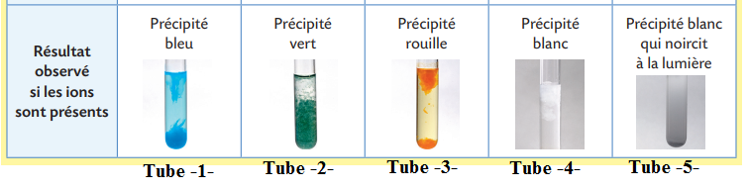

- Conclusion :
● solution d’hydroxyde de sodium (solution détecteur) utilisé dans la détection des ions cuivre (II) ${Cu}^{2+}$, fer (II) ${Fe}^{2+}$, fer (III) ${Fe}^{3+}$, zinc ${Zn}^{2+}$ et aluminium ${Al}^{3+}$

 | Ion à identifier | Solution détecteur | Couleur du précipité | Nom et formule du précipité | Équation de la réaction de précipitation
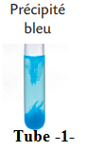 | Cuivre (II) Cu²⁺ | Hydroxyde de sodium  (Na⁺ + HO⁻) | Bleu | Hydroxyde de cuivre II  Cu (OH)₂ | Cu²⁺ + 2HO⁻ → Cu (OH)₂
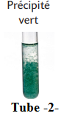 | Fer (II) Fe²⁺ | Hydroxyde de sodium  (Na⁺ + HO⁻) | Vert | Hydroxyde de fer II  Fe (OH)₂ | Fe²⁺ + 2 HO⁻ → Fe (OH)₂
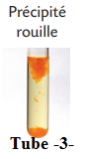 | Fer (III) Fe³⁺ | Hydroxyde de sodium  (Na⁺ + HO⁻) | Rouille | Hydroxyde de fer III Fe (OH)₃ | Fe³⁺ + 3 HO⁻ → Fe (OH)₃
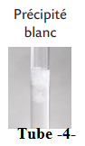 | Zinc Zn²⁺ | Hydroxyde de sodium  (Na⁺ + HO⁻) | Blanc gélatineux | Hydroxyde de zinc  Zn (OH)₂ | Zn²⁺ + 2 HO⁻ → Zn (OH)₂
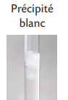 | Aluminium  $${Al}^{3+}$$ | Hydroxyde de sodium  (Na⁺ + HO⁻) | Blanc | Hydroxyde d’aluminium  Aℓ (OH)3 | ${Al}^{3+}$ + 3 HO⁻ → Aℓ(OH)₃ 3+
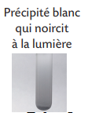 | Chlorure  $${Cl}^{-}$$ | Nitrate d’argent  (Ag⁺ + NO₃⁻) | Blanc qui noircit à la lumière | chlorure d’argent  AgCℓ | Ag⁺ + Cℓ⁻ → AgCℓ

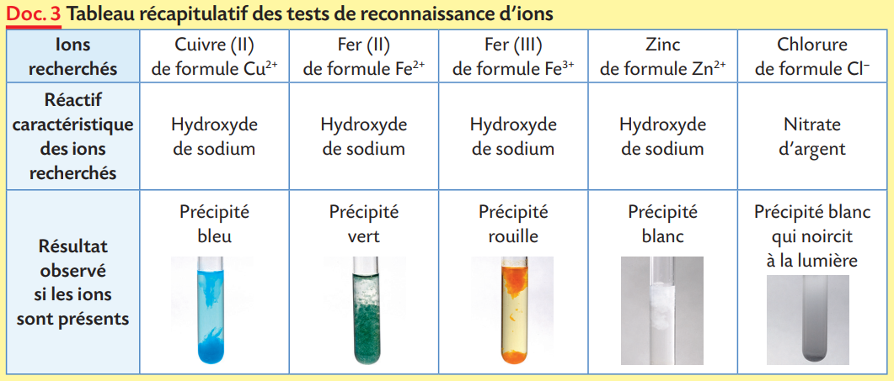

www.coursfacile.com

